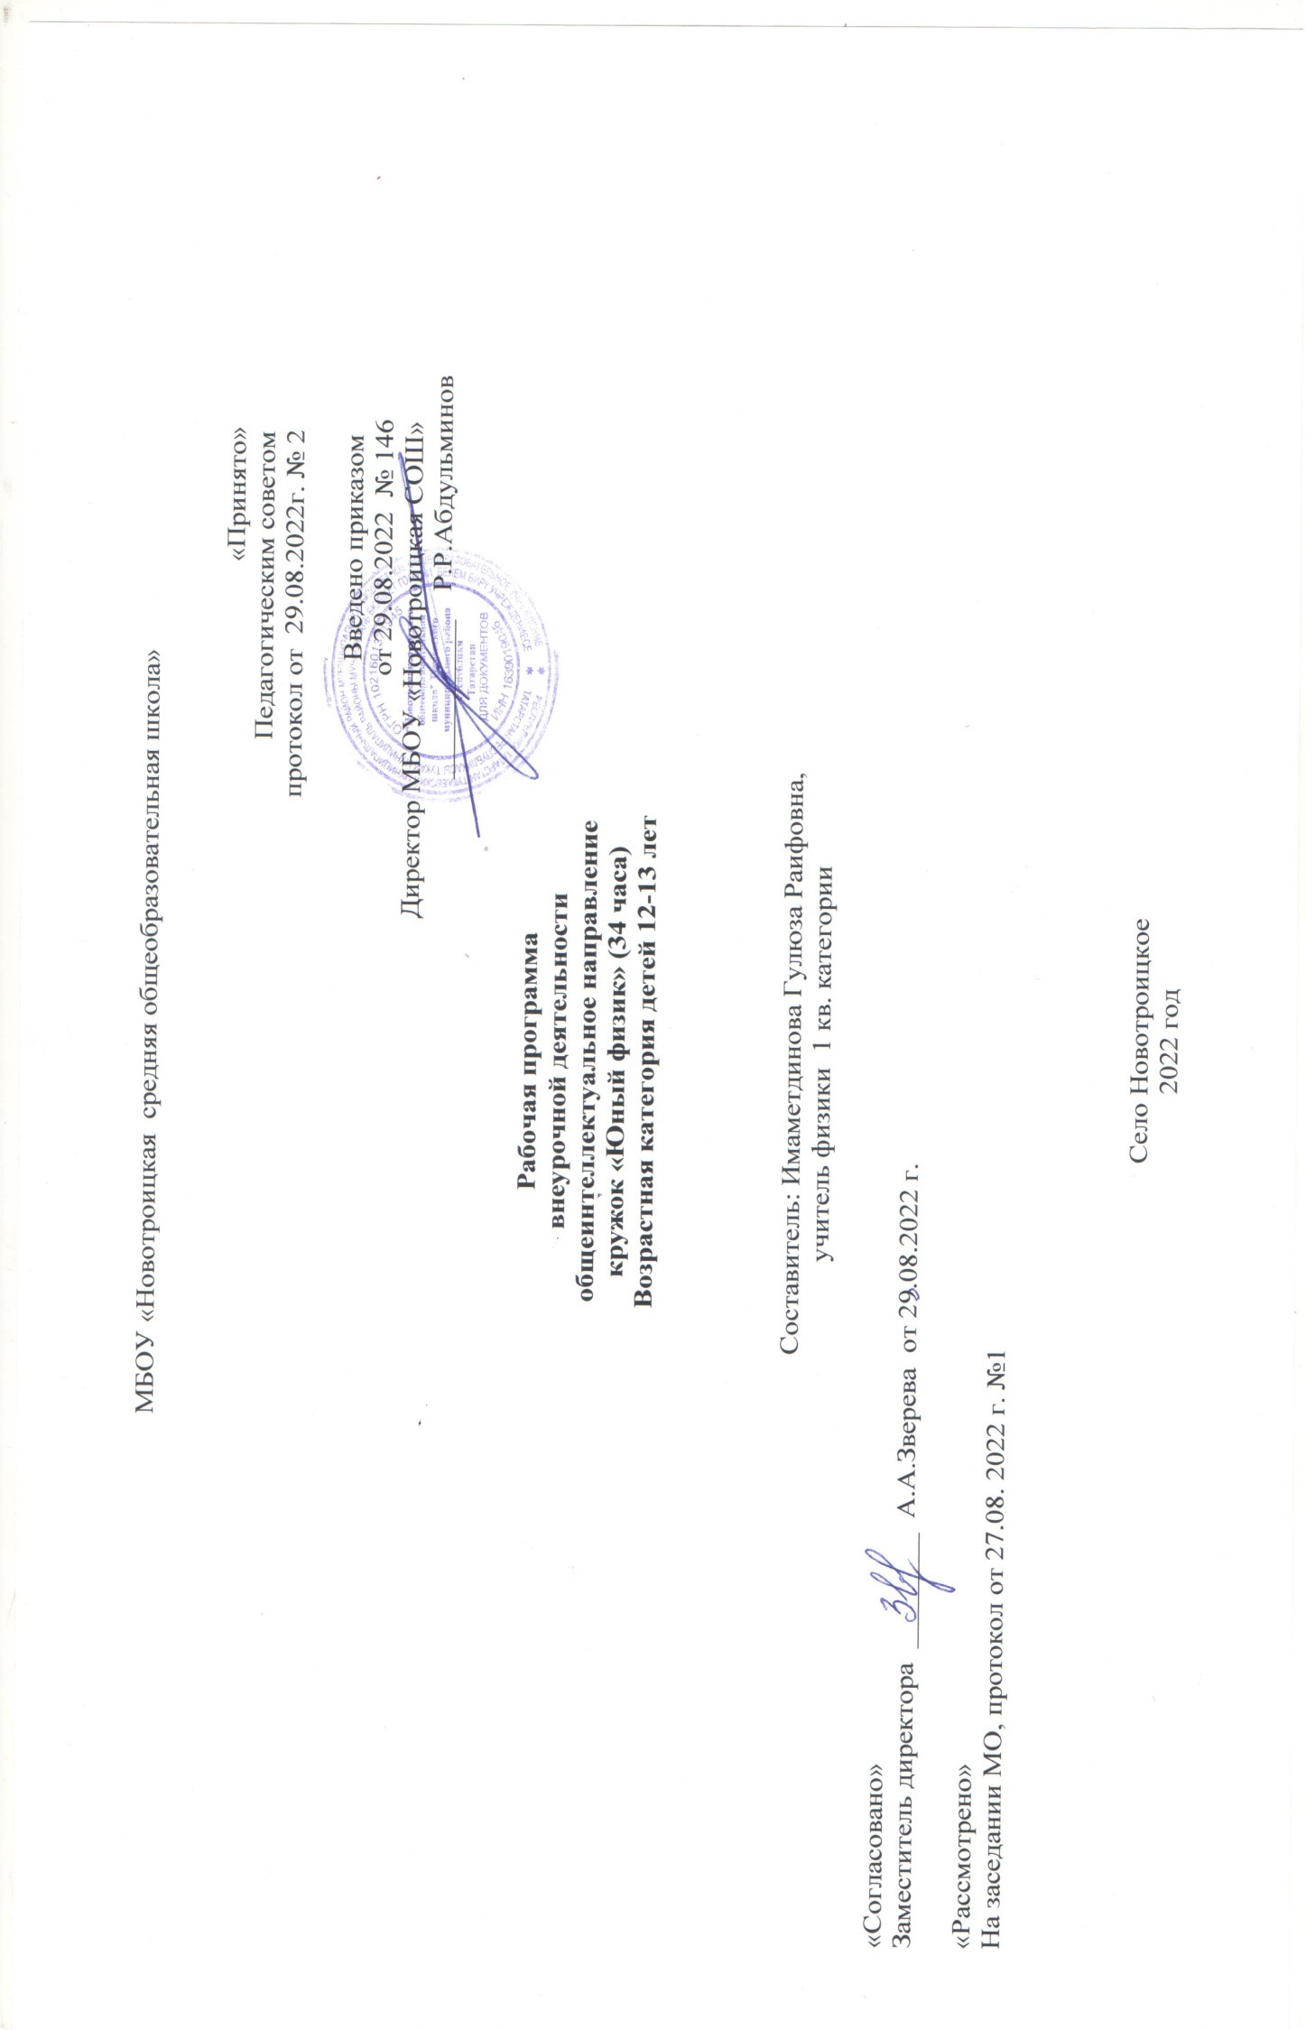

ПЛАНИРУЕМЫЕ РЕЗУЛЬТАТЫ ОСВОЕНИЯ КУРСА ВНЕУРОЧНОЙ ДЕЯТЕЛЬНОСТИ «ФИЗИКА»
Название раздела | Предметные результаты | Метапредметные результаты | Личностные
Физика и физические методы изучения природы | Осознание ценности и значения физики и ее законов для повседневной жизни человека и ее роли в развитии материальной и духовной культуры.  2. Формирование представлений о закономерной связи и познаваемости явлений природы, об объективности научного знания, о системообразующей роли физики для развития других естественных наук, техники и технологий.  3. Формирование представлений о закономерной связи и познаваемости явлений природы, об объективности научного познания, о системообразующей роли физики для развития других наук, техники и технологий.  - Формирование первоначальных представлений о физической сущности явлений природы, видах материи, усвоение основных идей механики (законов равномерного прямолинейного движения, равнопеременного прямолинейного движения, законов механики Ньютона, Галилея, Амонтона-Кулона, Паскаля, Архимеда).  - Усвоения смысла физических законов, раскрывающих связь физических явлений, овладение понятийным аппаратом и символическим языком физики.  - Формирование научного мировоззрения как результата изучения фундаментальных законов физики; умения пользоваться методами научного познания природы: проводить наблюдения, строить модели и выдвигать гипотезы, отыскивать и формулировать доказательства выдвинутых гипотез; планировать и выполнять эксперименты, проводить прямые и косвенные измерения с использованием приборов, обрабатывать результаты измерений, понимать неизбежность погрешностей любых измерений, оценивать границы погрешностей измерений, представлять результаты измерений с помощью таблиц, графиков и формул.  - Обнаруживать зависимости между физическими величинами, выводить из экспериментальных фактов и теоретических моделей физические законы, объяснять полученные результаты и делать выводы;  - Понимание физических основ и принципов действия (работы) машин и механизмов, средств передвижения и связи, бытовых приборов, промышленных технологических процессов, влияния их на окружающую среду; осознание возможных причин техногенных и экологических катастроф;  - Формирование умения применять теоретические знания по физике на практике, решать физические задачи; планировать в повседневной жизни свои действия с применением полученных знаний законов механики; умения пользоваться физическим текстом (анализировать, извлекать необходимую информацию), точно и грамотно выражать свои мысли с применением математической терминологии и символики, проводить классификации, логические обоснования;  - Владение базовым понятийным аппаратом по основным разделам содержания. | 1. Умение самостоятельно определять цели своего обучения, ставить и формулировать для себя новые задачи в учёбе, развивать мотивы и интересы своей познавательной деятельности;  2. Умение соотносить свои действия с планируемыми результатами, осуществлять контроль своей деятельности в процессе достижения результата, определять способы действий в рамках предложенных условий и требований, корректировать свои действия в соответствии с изменяющейся ситуацией;  3. Умение определять понятия, создавать обобщения, устанавливать аналогии, классифицировать, самостоятельно выбирать основания и критерии для классификации;  4. Устанавливать причинно-следственные связи, строить логическое рассуждение, умозаключение (индуктивное, дедуктивное и по аналогии) и делать выводы;  5. Развитие компетентности в области использования информационно-коммуникационных технологий;  6. Первоначальные представления об идеях и о методах физики как об универсальном инструменте науки и техники, о средстве моделирования явлений и процессов;  7. Умение видеть физическую задачу в контексте проблемной ситуации в других дисциплинах, в окружающей жизни;  8. Умение находить в различных источниках информацию, необходимую для решения физических задач, и представлять её в понятной форме, принимать решение в условиях неполной или избыточной, точной или вероятностной информации;  9. Умение организовывать учебное сотрудничество и совместную деятельность с учителем и сверстниками; работать индивидуально и в группе: находить общее решение и разрешать конфликты на основе согласования позиций и учета интересов; формулировать, аргументировать и отстаивать свое мнение.  10. Умение выдвигать гипотезы при решении задачи понимать необходимость их проверки;  11. Понимание сущности алгоритмических предписаний и умение действовать в соответствии с предложенным алгоритмом. | - Формирование ответственного отношения к учению, готовности и способности к самообразованию и саморазвитию на основе мотивации к обучению и познанию, развитие самостоятельности в приобретении и совершенствовании новых знаний;  - Формирование познавательных интересов, развитие интеллектуальных, творческих способностей, формирование осознанного выбора и построение дальнейшей индивидуальной траектории образования;  - Воспитание российской гражданской идентичности: патриотизма, уважения к Отечеству, осознания вклада отечественных учёных в развитие мировой науки;  - Формирование целостного мировоззрения, соответствующего современному уровню развития науки и общественной практики, убежденности в возможности познания природы, в необходимости разумного использования достижений науки и технологий для дальнейшего развития человеческого общества, уважения к творцам науки и техники, отношения к физике как к элементу общечеловеческой культуры;  - Умение контролировать процесс и результат учебной и исследовательской деятельности в процессе изучения законов природы;  - Формирование коммуникативной компетентности в общении и сотрудничестве со сверстниками, детьми старшего и младшего возраста, взрослыми в процессе образовательной, общественно полезной, учебно-исследовательской, творческой и других видов деятельности;  - Формирование основ экологической культуры, соответствующей современному уровню экологического мышления, развитие опыта экологически ориентированной рефлексивно-оценочной деятельности в жизненных ситуациях  - Критичность мышления, инициатива, находчивость, активность при решении практических задач.
Кинематика
Законы ньютона. силы в механике часов
Механическая работа. энергия. закон схранения механической энергии

Статика. давление жидкостей и газов

СОДЕРЖАНИЕ КУРСА ВНЕУРОЧНОЙ ДЕЯТЕЛЬНОСТИ

Содержание разделов
Название раздела | Краткое содержание | Кол-во  часов
ФИЗИКА И ФИЗИЧЕСКИЕ МЕТОДЫ ИЗУЧЕНИЯ ПРИРОДЫ | Физический эксперимент – источник знаний и критерий достоверности. Моделирование явлений и объектов природы. Физические величины и их измерение. Погрешности измерений. Связь физики с другими науками. Физика и техника.  Лабораторные работы:  Изучение погрешности измерения.  Измерение размеров малых тел методом рядов.  Примерные темы проектных и исследовательских работ:  История создания приборов для измерения времени.  Способы измерения расстояний.  Формы организации деятельности – классно-урочная, регламентированная дискуссия, работа в малых группах  Виды деятельности – чтение и обсуждение текста статей интернет-сайтов, обсуждение докладов и презентаций, составление и решение задач, обсуждение способов решения | 3
КИНЕМАТИКА | Механическое движение и способы его описания. Система отсчета. Траектория. Способы описания прямолинейного равномерного движения. Относительность движения. Уравнение координаты.  Средняя и мгновенная скорости. Ускорение. Прямолинейное равноускоренное движение. Свободное падение тел.  Лабораторные работы:  Измерение скорости при равномерном прямолинейном движении.  Изучение равноускоренного прямолинейного движения.  Примерные темы проектных и исследовательских работ:  Применение свободного падения для измерения реакции человека.  Формы организации деятельности – классно-урочная, регламентированная дискуссия, работа в малых группах  Виды деятельности – чтение и обсуждение текста статей интернет-сайтов, обсуждение докладов и презентаций, составление и решение задач, обсуждение способов решения | 11
ЗАКОНЫ НЬЮТОНА. СИЛЫ В МЕХАНИКЕ ЧАСОВ | Инерция. Сила. Сложение сил. Масса тела. Плотность вещества. Законы Ньютона.  Классы сил. Гравитационные силы. Сила упругости. Сила реакции опоры. Вес тела. Невесомость. Сила трения.  Лабораторные работы:  Измерение плотности твердого тела неправильной формы.  Измерение силы трения с помощью динамометра.  Формы организации деятельности – классно-урочная, регламентированная дискуссия, работа в малых группах  Виды деятельности – чтение и обсуждение текста статей интернет-сайтов, обсуждение докладов и презентаций, составление и решение задач, обсуждение способов решения | 8
МЕХАНИЧЕСКАЯ РАБОТА. ЭНЕРГИЯ. ЗАКОН СХРАНЕНИЯ МЕХАНИЧЕСКОЙ ЭНЕРГИИ | Механическая работа, мощность. Кинетическая и потенциальная энергии. Механическая энергия системы материальных точек, закон сохранения механической энергии системы материальных точек. Простые механизмы. КПД.  Лабораторные работы:  Определение КПД системы блоков.  Примерные темы проектных и исследовательских работ:  Применение простых механизмов в технологиях строительства.  Исследование конструкции велосипеда.  Формы организации деятельности – классно-урочная, регламентированная дискуссия, работа в малых группах  Виды деятельности – чтение и обсуждение текста статей интернет-сайтов, обсуждение докладов и презентаций, составление и решение задач, обсуждение способов решения | 4
СТАТИКА. ДАВЛЕНИЕ ЖИДКОСТЕЙ И ГАЗОВ | Условия равновесия твердого тела. Центр масс твердого тела.  Давление твердого тела. Давление газов. Закон Паскаля. Атмосферное давление.  Давление жидкостей. Сообщающиеся сосуды. Закон Архимеда. Условия плавания тел. Воздухоплавание.  Лабораторные работы:  Нахождение центра тяжести плоского тела.  Примерные темы проектных и исследовательских работ:  Применение условий плавания тел в археологии.  Исследование устройства и работы парашюта.  Формы организации деятельности – классно-урочная, регламентированная дискуссия, работа в малых группах  Виды деятельности – чтение и обсуждение текста статей интернет-сайтов, обсуждение докладов и презентаций, составление и решение задач, обсуждение способов решения | 8
КАЛЕНДАРНО-ТЕМАТИЧЕСКОЕ ПЛАНИРОВАНИЕ

№  п/п | Тема занятия | Кол-во часов | Основные формы организации учебных занятий | Основные виды учебной деятельности | Дата  проведения
№  п/п |  | Кол-во часов | Основные формы организации учебных занятий | Основные виды учебной деятельности | план | факт
1 | 2 | 3 | 4 | 5 | 6 | 7
 | ТЕМА 1. ФИЗИКА И ФИЗИЧЕСКИЕ МЕТОДЫ ИЗУЧЕНИЯ ПРИРОДЫ | 3
1 | Физический эксперимент – источник знаний и критерий достоверности. Моделирование явлений и объектов природы | 1 | фронтальная | Просмотр и обсуждение видео с сайта www.elementy.ru «Театр занимательной науки. Его Величество Эксперимент». | 06.09.
2 | Физические величины и их измерение. Погрешности измерений | 1 | фронтальная | Выполнение практических работ в малых группах: «Изучение погрешности измерения. Измерение размеров малых тел методом рядов» | 13.09.
3 | Связь физики с другими науками. Физика и техника | 1 | фронтальная | Обсуждение докладов и презентаций учащихся на тему: «История создания приборов для измерения времени. Способы измерения расстояний» | 20.09.
 | ТЕМА 2. КИНЕМАТИКА | 11
4 | Механическое движение. Система отсчета. Траектория Относительность движения | 1 | групповая | Работа в малых группах над подбором примеров МД и его относительности, обсуждение и объяснение найденных вариантов, построение моделей, выполнение рисунков | 27.09
5 | Уравнение координаты | 1 | групповая | Работа в малых группах над составлением алгоритма решения задач «встреча», «погоня», «обгон» (для графического и аналитического способов решения задач кинематики) | 04.10.
6 | Способы описания прямолинейного равномерного движения (аналитический способ) | 1 |  | Работа над составлением текстовых задач «Моя задача по кинематике РПД» и их последующее решение аналитическим способом (отработка алгоритма решения задач кинематики) | 11.10
7 | Способы описания прямолинейного равномерного движения (графический способ) | 1 | фронтальная | Работа над составлением текстовых задач «Моя задача по…кинематике РПД» и их последующее решение графическим способом (отработка алгоритма решения задач кинематики) | 18.10
8 | Измерение скорости при равномерном прямолинейном движении | 1 | групповая | Практическая работа в малых группах, обсуждение и объяснение результатов, построение графической зависимости координаты от времени, скорости от времени, пути от времени | 25.10.
9 | Средняя путевая скорость и вектор средней скорости | 1 | фронтальная | Работа над составлением текстовых задач «Моя задача на расчет средней скорости движения тела…» и их последующее решение | 08.11.
10 | Прямолинейное движение с ускорением | 1 | фронтальная | Чтение и обсуждение статьи сайта www. elementy.ru о среднем ускорении. Изучение и анализ иллюстративного материала на примере мультфильма «Летучий корабль» | 15.11.
11 | Решение задач на расчет прямолинейного равноускоренного движения | 1 | групповая | Работа в малых группах над алгоритмом решения задач «разгон», «торможение»; составление авторских задач по теме «Моя задача на расчет прямолинейного равнопеременного движения» | 22.11.
12 | Изучение равноускоренного прямолинейного движения | 1 | групповая | Практическая работа в малых группах, обсуждение и объяснение результатов, построение графической зависимости координаты от времени, скорости от времени, пути от времени, ускорения от времени | 29.11.
13 | Свободное падение тел | 1 | фронтальная | Работа над составлением текстовых задач «Моя задача на расчет параметров свободного падения тела…» и их последующее решение | 06.12.
14 | Применение свободного падения для измерения реакции человека | 1 | индивидуальная | Выполнение учебного проекта (постановка цели, определение необходимых для вычисления измерений, подсчет результатов, оформление и обсуждение результатов) | 13.12.
 | ТЕМА 3. ЗАКОНЫ НЬЮТОНА. СИЛЫ В МЕХАНИКЕ | 8
15 | Классы сил. Как задать силу? | 1 | фронтальная | Обсуждение различных способов изменения значений скорости и/или формы тел. Просмотр фрагментов фильма «Кунг-фу Панда» с последующим обсуждением иллюстративного материала | 20.12.
16 | Измерение сил. Сложение сил | 1 | групповая | Работа в малых группах над алгоритмом решения графических задач; составление авторских задач по теме «Моя задача на расчет равнодействующей сил» | 27.12.
17 | Масса – мера… Чем и как ее измерить? | 1 | групповая | Практическая работа в малых группах над проектом «Измерение масс тел: гигантских, обычных и очень маленьких», обсуждение и объяснение решений, построение моделей, выполнение измерений | 17.01.
18 | Измерение плотности твердого тела неправильной формы | 1 | групповая | Практическая работа в малых группах: обсуждение и объяснение способов измерения плотности тел неправильной формы, выполнение измерений и вычислений | 24.01.
19 | Законы Ньютона | 1 | групповая | Обсуждение докладов и презентаций учащихся на тему «Систему мира можно открыть только один раз!». Работа в малых группах: «Особенности законов Ньютона» | 31.01.
20 | Сила тяжести и ее «сестра». Как была рассчитана гравитационная постоянная | 1 | групповая | Чтение и обсуждение статьи сайта www.elementy.ru Работа в малых группах над реконструкцией опыта Г. Кавендиша (выполнение масштабированной модели опыта) | 07.02
21 | Загадка веса тела. Невесомость | 1 | групповая | Работа в малых группах над составлением алгоритма решения задач на расчет веса при движении тела с ускорением. Составление своей задачи на расчет веса тела, обсуждение и объяснение решений, построение моделей, выполнение рисунков к задачам | 14.02.
22 | Измерение силы трения с помощью динамометра | 1 | групповая | Практическая работа в малых группах над проектом «Измерение силы трения», обсуждение и объяснение решений, построение моделей, выполнение измерений | 21.02.
 | ТЕМА 4. МЕХАНИЧЕСКАЯ РАБОТА. ЭНЕРГИЯ. ЗАКОН СХРАНЕНИЯ МЕХАНИЧЕСКОЙ ЭНЕРГИИ | 4
23 | Как поработать против силы? | 1 | фронтальная | Чтение и обсуждение статьи сайта www.elementy.ru. Изучение и анализ иллюстративного материала «Вопреки И.А.Крылову: задача о лебеде, раке и щуке» по книге Я.И.Пекрельмана | 28.02.
24 | Закон сохранения и изменения механической энергии системы тел | 1 | групповая | Работа в малых группах над составлением задач по теме «Моя задача на применение закона сохранения энергии», обсуждение и объяснение решений, построение моделей, выполнение рисунков к задачам | 07.03.
25 | Определение КПД системы блоков | 1 | групповая | Практическая работа в малых группах над учебным проектом «Каков выигрыш в силе от системы блоков?», обсуждение и объяснение решений, построение моделей, выполнение измерений | 14.03.
26 | Достойные последователи Архимеда | 1 | индивидуальная | Обсуждение докладов и презентаций учащихся на тему: «Применение простых механизмов в технологиях строительства. Исследование конструкции велосипеда». | 21.03.
 | ТЕМА 5. СТАТИКА. ДАВЛЕНИЕ ЖИДКОСТЕЙ И ГАЗОВ | 9
27 | Нахождение центра тяжести плоского тела | 1 | групповая | Практическая работа в малых группах над учебным проектом «Как найти центр масс плоской фигуры?», обсуждение и объяснение решений, построение моделей | 11.04
28 | Давление твердых тел | 1 | индивидуальная | Обсуждение различных способов уменьшения и увеличения давления и применения их в быту, технике, медицине; обсуждение результатов ДЛР «Давление, оказываемое человеком на поверхность пола» | 18.04.
29 | Опыты Торричелли | 1 |  | Обсуждение докладов и презентаций учащихся на тему «Торричеллиева пустота». Объяснение принципа действия барометров, манометра, других приборов и устройств, работающих на основе закона Паскаля
30 | Как устроены фонтаны? | 1 | индивидуальная | Заочная экскурсия по паркам Петергофа (презентации и сообщения учащихся) | 25.04.
31 | Сообщающиеся сосуды | 1 | индивидуальная | Работа над составлением текстовых задач «моя задача о сообщающихся сосудах», их последующее обсуждение и решение | 02.05.
32 | Почти детективная история про царя, корону и физику | 1 | индивидуальная | Изучение и анализ иллюстративного материала на примере мультфильма «Оля, Коля и Архимед». Составление задач по теме: «Моя задача на применение закона Архимеда» | 09.05.
33 | Применение условий плавания тел в археологии | 1 | групповая | Обсуждение докладов и презентаций учащихся на тему «Связь археологии с физикой». Работа в парах (малых группах): «Чем физик может помочь историку? Чем историк может помочь физику?» | 16.05.
34 | Воздухоплавание | 1 | индивидуальная | Обсуждение докладов и презентаций учащихся на тему «От Икара до Гагарина». Работа в парах по составлению задач «Собираюсь в полет на воздушном шаре» | 23.05.

